"DONNA, CHI CERCHI?"
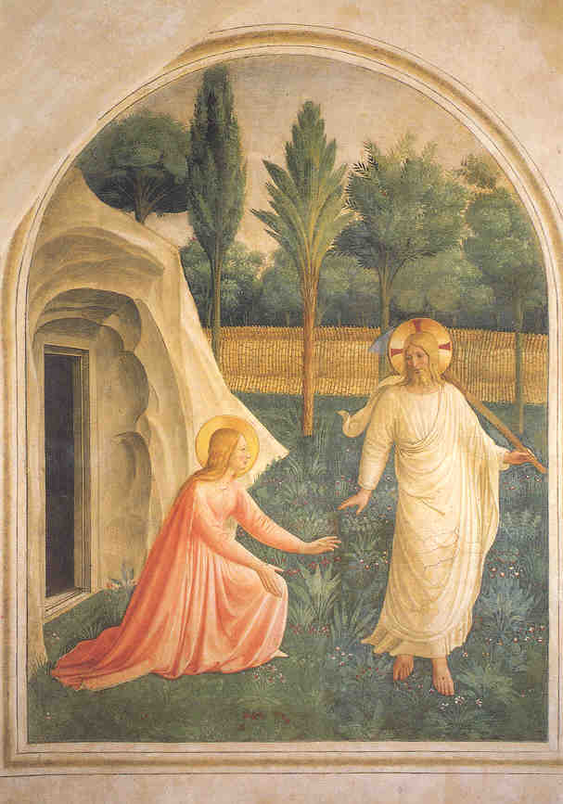
(Gv 20,1ss)

Erano due notti che non riuscivo a chiudere occhio.
Mi tornavano alla mente tutti i particolari strazianti
della crocifissione e morte di Gesù.
E quelle sue ultime parole alla madre e a Giovanni:
“ Donna, ecco il tuo figlio!”.
Poi disse al discepolo: “Ecco la tua madre!”.
La scena della spugna imbevuta di aceto e quel suo abbandono supremo nelle braccia del Padre:
“Tutto è compiuto!”. E, chinato il capo, spirò.
Per qualche momento noi donne, impietrite dal dolore, rimanemmo in un angolo, mentre alcuni discepoli calavano il corpo del Signore dalla croce. Pochi minuti per prepararlo ad una degna anche se affrettata sepoltura. Poi dovemmo allontanarci in fretta a motivo della Pasqua ebraica che stava iniziando.
Ero tornata a casa con l'unico desiderio che passasse in fretta la festa per poter tornare a completare i servizi funebri al mio Signore. Ma quella notte sembrava interminabile. Non si faceva mai giorno. Mi rigiravo nel letto, pensando a Lui e pregando con le parole di un salmo a me caro:

“ Nel mio giaciglio, di te mi ricordo; penso a te nelle veglie notturne…” (Sl.63)
Erano parole confortanti, ma…Lui non c’era.
Mi alzai di scatto dal letto e corsi, nella notte, in cerca di Lui.
“ Nel giorno dopo il sabato, Maria di Màgdala si recò al sepolcro di buon mattino, quand'era ancora buio…”
Era davvero buio. Fuori e dentro di me. Gesù era morto.
Lui, il sole della mia vita, tramontato per sempre.
“…e vide che la pietra era stata ribaltata dal sepolcro.”
A quella vista rimasi sconvolta. Qualcuno aveva profanato la tomba di Gesù? Avevano rubato il suo corpo? Mi sentii terribilmente sola e impotente. Allora corsi a chiedere aiuto a Pietro e Giovanni:
“Hanno portato via il Signore dal sepolcro e non sappiamo dove l'hanno posto!”
Si destarono di soprassalto. E corremmo di nuovo tutti e tre verso il sepolcro. Arrivò per primo Giovanni, il più giovane di noi, ma non entrò. Aspettò che arrivassimo anche Pietro ed io. Entrammo tutti e tre. Il cuore mi batteva forte, ma potei notare alcuni dettagli:
”le bende per terra, e il sudario, che gli era stato posto sul capo, non per terra con le bende, ma piegato in un luogo a parte”.
Non erano stati certo dei ladri a rubare il corpo di Gesù… Non avrebbero lasciato tutto così in ordine…
Nell’uscire dal sepolcro vidi Pietro che si batteva il petto, mentre Giovanni cadde in ginocchio e…
“ vide e credette”
Ad un tratto, però, guardandomi attorno, mi accorsi di essere rimasta nuovamente sola.
”I discepoli intanto se ne tornarono di nuovo a casa”.
Pensai che forse erano andati in cerca dei compagni, per decidere il da farsi…Ma io non riuscivo ad allontanarmi. Non potevo riprendere la solita vita di tutti giorni senza prima aver risolto l'unico problema importante per me: dov'era Gesù? E mi fermai all'ingresso della tomba, abbandonandomi con libertà a un pianto dirotto.
”Maria invece stava all'esterno vicino al sepolcro e piangeva”.
Ad un certo punto i miei occhi pieni di lacrime si riempirono di fulgida luce che poco a poco prese la forma come di due angeli. Gentilmente mi chiesero:
“Donna, perché piangi?”
Che domanda : Perché piangevo? Certo non era la prima volta che piangevo nella mia vita. Quante lacrime avevo versato a motivo di un’ amara delusione, di un'ingiustizia subita, di una solitudine profonda. Ma questa volta, nulla di tutto questo.
Piangevo solamente perché avevo perso Lui.
Quando tre anni prima l'avevo incontrato, avevo trovato la pace del cuore e la gioia di vivere. Senza di Lui, il mio Signore, ora stavo ripiombando nella disperazione più cupa.
E confidai loro la causa del mio dolore
“Hanno portato via il mio Signore e non so dove lo hanno posto”.
Risoluta a trovarlo ad ogni costo, mi alzai e girando lo sguardo, vidi un uomo in fondo al giardino che mi rivolse la stessa domanda degli Angeli. Ma con un'aggiunta:"
“Donna, perché piangi? Chi cerchi?”
Chi cercavo? Ma chi potevo cercare? Anni addietro non avrei forse saputo rispondere. Avevo cercato di tutto… Ma ora, no. Cercavo Lui solo, il mio Gesù che avevo perduto. Pensando che quel signore fosse il custode del giardino lo supplicai:
“ Se l'hai portato via tu, dimmi dove lo hai posto e io andrò a prenderlo”.
Fu a quel punto che quello strano giardiniere si avvicinò e guardandomi come nessun uomo al mondo mi aveva mai guardata, mi chiamò per nome:

"MARIA!”
Un brivido percorse tutto il mio essere. Riconobbi il timbro inconfondibile della Sua voce. Solo Lui mi chiamava così. Era proprio Lui, Gesù! Di nuovo con me. Mi buttai per terra dinanzi a Lui. Istintivamente le mie mani si protesero ad abbracciare i suoi piedi e dalla mia bocca uscì un grido nella mia lingua materna:
"Rabbunì, maestro !"
E continuavo a stringerlo forte, piangendo di gioia. Solo pochi istanti di beatitudine.
Con voce soave e forte insieme, mi disse.

“Non mi trattenere, perché non sono ancora salito al Padre”
Lì per lì non capii cosa volesse dirmi…e perché volesse privarmi di quella gioia così pura. Certo io pensavo di aver ritrovato l'amico delle mie confidenze, il compagno dei nostri viaggi, il maestro di cui ascoltavo rapita ogni sua parola. Lui invece voleva farmi fare un passo in avanti nella fede e non continuare a rimpiangere il passato…Lui non era più quello di prima. Era Risorto per sempre. Certo non si allontanava da noi. Questo no.
Restava con noi, ma in un modo diverso. Come Risorto e Vivente con il suo Spirito nella comunità dei suoi fratelli .
Proprio per questo aveva bisogno di me e mi comandò:
“va’ dai miei fratelli e dì loro: Io salgo al Padre mio e Padre vostro, Dio mio e Dio vostro”.
Non potevo credere ai miei orecchi. A una povera donna come me, non creduta da nessuno, guardata con diffidenza da molti a motivo della mia vita non sempre esemplare, veniva affidata una missione così grande. E poi mi colpì un dettaglio.
Non disse "va dai tuoi fratelli". Ma “va’ dai miei fratelli”
I miei fratelli. Quei discepoli che non lo avevano capito durante la vita, che durante la passione lo avevano abbandonato e tradito, per Lui, erano sempre e solo fratelli suoi. Qualunque cosa avessero fatto…Il Padre glieli aveva affidati. Deboli e paurosi. Ma Lui li aveva comprati a prezzo del suo sangue: ora erano diventati preziosi. Poteva riconsegnarli al Padre senza vergognarsi di loro:
“Gesù, lo vediamo ora coronato di gloria e di onore a causa della morte che ha sofferto, a vantaggio di tutti.
Per questo non si vergogna di chiamarli fratelli…” (Eb.2).
Ora cominciavo a capire perché nonostante la mia povertà , nonostante sapesse tutto di me, mi affidava un compito così grande. Non avrei dovuto dire e dare nulla di me.
Solo annunziare Lui, e la sua risurrezione. Dovevo raccontare quello che mi era successo là nel giardino:
una delicata esperienza del suo amore per me.…
Andai di corsa alla casa dove si trovavano i discepoli impauriti e increduli. Quasi balbettando per l’emozione, buttai là tutto quello che avevo da dire:

”Ho visto il Signore”
Due parole scarne e tremende. Ma era la pura verità.
Solo volevo che anch'essi cominciassero a cercarlo, a non darsi pace finché non lo avessero trovato. Perché provassero anch'essi la gioia indicibile di sentirsi chiamati per nome…Da Lui…
Ed ecco, all'improvviso e a porte chiuse, venne Lui in mezzo a noi, e fissando su ciascuno il suo sguardo intenso, cominciò a chiamare per nome: Pietro…Giacomo… Andrea… Giovanni…
e a dare a tutti la Pace e il perdono
”La sera di quello stesso giorno, venne Gesù, si fermò in mezzo a loro e disse: « Pace a voi! »”.

Ero felice. I miei amici avevano incontrato Gesù Risorto.

La mia missione era compiuta Ho voluto raccontarvi la mia storia: una vita senza senso prima di incontrare Gesù, una gioia indicibile per averlo ritrovato. E in fine una missione affidatami, quella di dire a tutti:
“Ho visto il Signore”.
Ho voluto dirlo anche a voi. Perché a vostra volta lo diciate ad altri… Io vi aspetto tutti quassù per celebrare insieme la Pasqua senza tramonto.
Maria di Magdala

Cristo è risorto! Fratelli, risorgiamo con Lui!
Cristo vuole risorgere, vuol riprendere il suo posto:
Vieni, o Signore, vieni! Risuscita in tutti i cuori:
o Cristo Gesù, risorgi e risorgi! (S. L. Orione)

d.alesiani@virgilio.it www.sanbiagiofano.it

